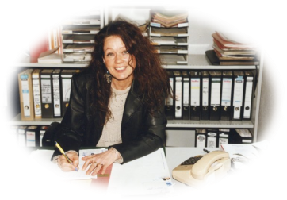

Annette-Köppinger-Preis

für Integration

und Menschlichkeit
2022

Für diesen Preis schlage ich (als Einzelperson), schlagen wir (als Verein, Institution, Initiative usw.)

Name:

Anschrift:

Telefon:

E-Mail:

vor:

Einzelperson

Name:

Vorname:

Anschrift:

oder

Verein sowie andere gesellschaftliche Institutionen oder Initiativen

Name:

Ansprechpartner:in:

Anschrift:

Begründung:

(Die Begründung kann auch auf einem Extra-Blatt gesendet werden).

Bitte senden Sie Ihren Vorschlag bis zum 31.07.2022 an:

Landeshauptstadt Schwerin
Fachstelle Integration
Telefax: 0385-545 1269
E-Mail: integration@schwerin.de

Bei Rückfragen wenden Sie sich bitte an: Frau Zehra Dönmez, Fachstelle Integration, Ehrenamtskoordination, Telefon: 0385-545 1261.

